Fecha: 11/05/2025
Alumno/a: Maria Teresa Estigarribia Ortiz
CI: 3507516
Correo: tere_esti@fpuna.edu.py

1- Desplegar una interfaz sencilla para ingresar y mostrar usuarios
Resultados (capturas de pantalla):
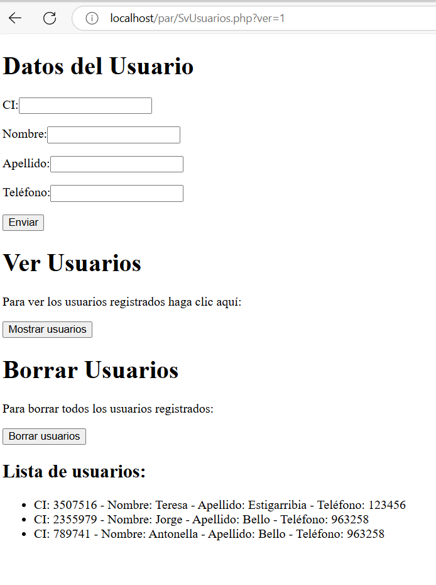

Comentarios:
Este código es una implementación funcional y didáctica de un formulario PHP que utiliza sesiones para almacenar temporalmente una lista de usuarios en el servidor. A través de métodos POST y GET, permite:
- Agregar usuarios mediante un formulario (POST).
- Visualizar la lista de usuarios almacenados (GET con ver).
- Eliminar todos los usuarios mediante un botón (GET con borrar).

Enlace al repositorio:

